Лабораторная работа №13
  - Настройка NFS
Газизянов Владислав Альбертович
Содержание

1. Цель работы
Приобретение практических навыков настройки сервера NFS для организации удалённого доступа к файловым ресурсам в сетевой среде.

2. Задание
- Установить и настроить сервер NFSv4
- Подмонтировать удалённый ресурс на клиенте
- Подключить каталог с контентом веб-сервера к дереву NFS
- Подключить каталог для удалённой работы пользователя к дереву NFS
- Разработать скрипты автоматизации для развертывания NFS-инфраструктуры

3. Выполнение лабораторной работы

3.1 Настройка сервера NFSv4

3.1.1 Установка программного обеспечения
На серверной машине выполнена установка пакета nfs-utils, необходимого для функционирования сервера NFS. Процесс установки включал загрузку всех зависимых компонентов.
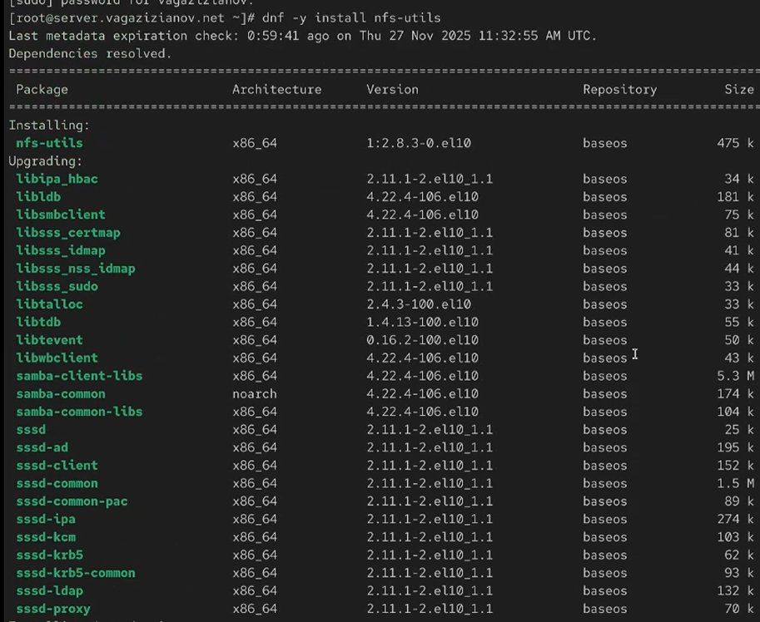
Установка nfs-utils на сервере

3.1.2 Создание структуры каталогов
Создан корневой каталог дерева NFS в директории /srv/nfs. Данный каталог будет служить основной точкой для экспорта файловых ресурсов.
Создание каталога NFS

3.1.3 Конфигурация экспорта ресурсов
Выполнена настройка файла /etc/exports с определением правил доступа к общим ресурсам. Настроен экспорт корневого каталога с правами только на чтение для всех узлов сети.
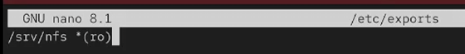
Конфигурация файла /etc/exports

3.1.4 Настройка безопасности SELinux
Применены политики безопасности SELinux для каталога NFS. Выполнена настройка контекста безопасности и применение изменений к файловой системе.
Настройка SELinux для NFS

3.1.5 Запуск службы NFS
Активирована и запущена служба nfs-server. Настроен автозапуск службы при загрузке системы для обеспечения постоянной доступности ресурсов.
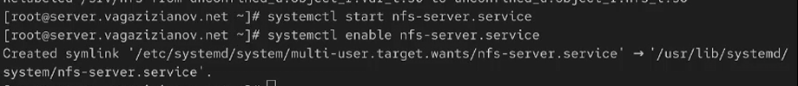
Запуск службы NFS

3.1.6 Конфигурация межсетевого экрана
Настроены правила firewall для разрешения NFS-трафика. Добавлены службы nfs, mountd и rpc-bind в исключения межсетевого экрана.
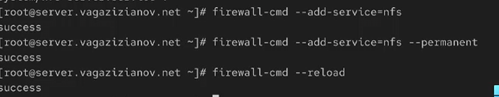
Настройка firewall для NFS

3.2 Монтирование NFS на клиенте

3.2.1 Установка клиентского ПО
На клиентской машине установлен пакет nfs-utils для обеспечения возможности работы с NFS-ресурсами.
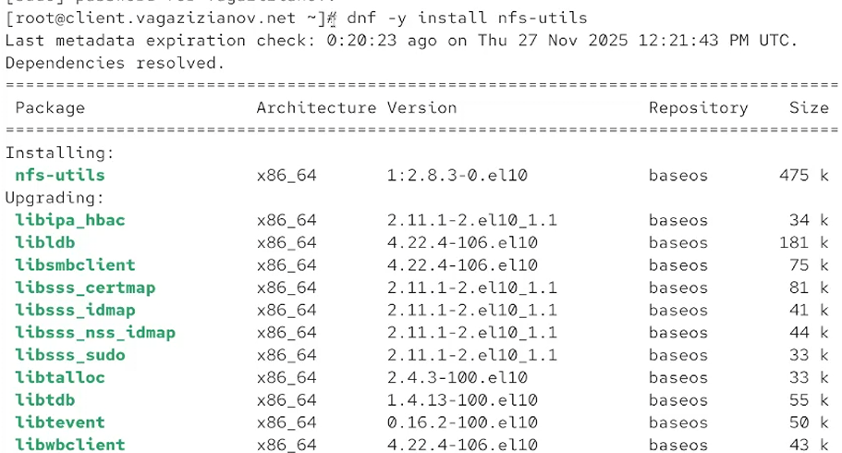
Установка nfs-utils на клиенте

3.2.2 Проверка доступности ресурсов
Выполнена проверка доступности экспортируемых ресурсов с помощью команды showmount. Протестирована работа службы при различных состояниях firewall.
Проверка доступности NFS-ресурсов

3.2.3 Создание точки монтирования
Создан каталог /mnt/nfs для монтирования удалённых ресурсов. Выполнено ручное монтирование корневого каталога NFS-сервера.
Монтирование NFS на клиенте

3.2.4 Настройка автоматического монтирования
Добавлена запись в файл /etc/fstab для обеспечения автоматического монтирования NFS-ресурсов при загрузке операционной системы.
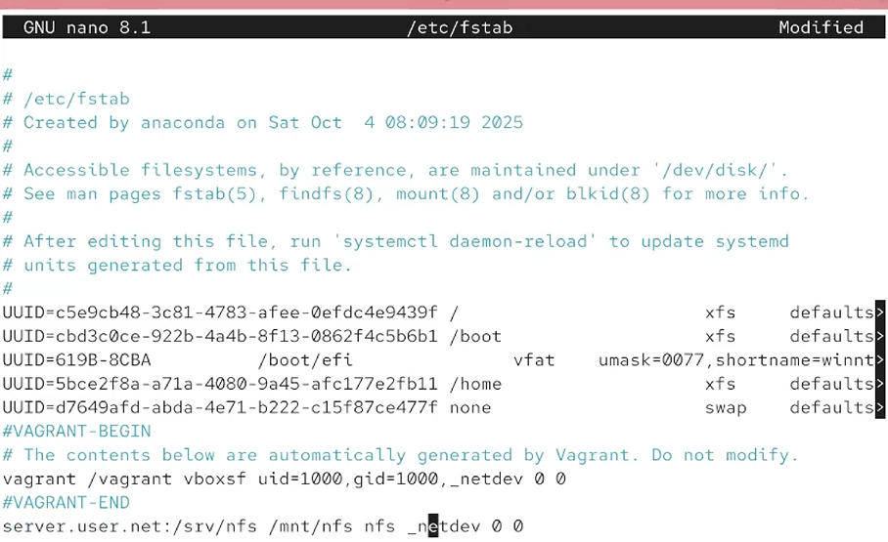
Настройка автоматического монтирования

3.3 Подключение каталогов к дереву NFS

3.3.1 Организация каталога веб-сервера
Создан специализированный каталог /srv/nfs/www для предоставления доступа к контенту веб-сервера через NFS.

3.3.2 Bind-монтирование каталогов
Выполнено bind-монтирование каталога /var/www/ в структуру NFS. Это позволяет предоставлять доступ к содержимому веб-сервера без его физического перемещения.
Bind-монтирование каталога веб-сервера

3.3.3 Экспорт каталога веб-сервера
Добавлена запись в /etc/exports для экспорта каталога веб-сервера с правами чтения и записи для определённой подсети.
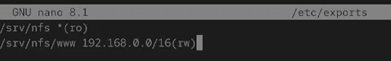
Экспорт каталога веб-сервера

3.4 Подключение каталогов для работы пользователей

3.4.1 Создание пользовательского каталога
Создан защищённый каталог в домашней директории пользователя с ограниченными правами доступа. В каталоге создан тестовый файл для проверки функциональности.
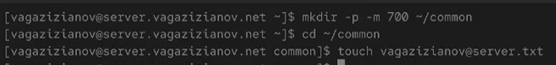
Создание пользовательского каталога

3.4.2 Организация NFS-доступа к пользовательским данным
Создана соответствующая структура каталогов в дереве NFS для предоставления доступа к пользовательским данным.

3.4.3 Bind-монтирование пользовательского каталога
Выполнено bind-монтирование пользовательского каталога в структуру NFS. Настроены соответствующие права доступа.
Bind-монтирование пользовательского каталога

3.4.4 Тестирование доступа
Проведено тестирование доступа к пользовательскому каталогу с клиентской машины. Проверена возможность создания и модификации файлов различными пользователями.
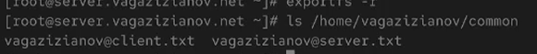
Тестирование доступа к пользовательскому каталогу

3.5 Автоматизация развертывания

3.5.1 Разработка скриптов provisioning
Созданы исполняемые скрипты для автоматической настройки сервера и клиента NFS. Скрипты включают установку пакетов, настройку конфигурационных файлов и служб.
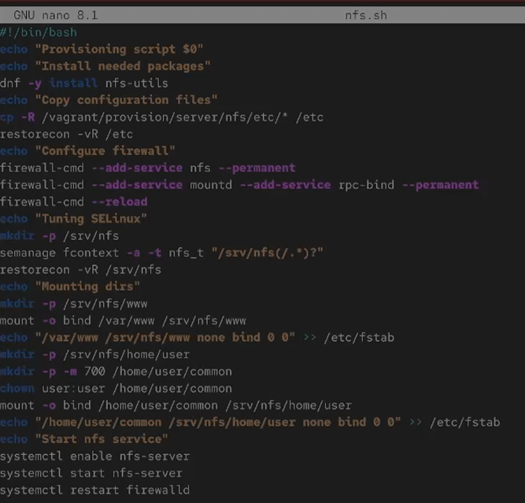
Скрипт настройки сервера NFS

3.5.2 Интеграция с Vagrant
Настроены секции provisioning в конфигурационном файле Vagrant для автоматического выполнения скриптов при развертывании виртуальных машин.
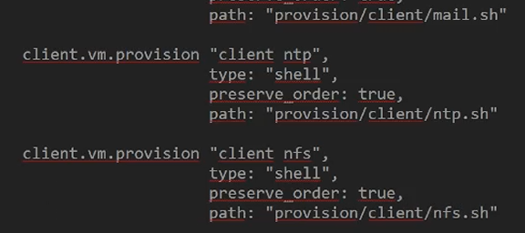
Конфигурация Vagrantfile

4. Контрольные вопросы
- Как называется файл конфигурации, содержащий общие ресурсы NFS?
Файл конфигурации, содержащий общие ресурсы NFS, называется /etc/exports.
- Какие порты должны быть открыты в брандмауэре, чтобы обеспечить полный доступ к серверу NFS?
Для обеспечения полного доступа к серверу NFS должны быть открыты службы: nfs, mountd и rpc-bind, которые используют динамически назначаемые порты.
- Какую опцию следует использовать в /etc/fstab, чтобы убедиться, что общие ресурсы NFS могут быть установлены автоматически при перезагрузке?
Для автоматического монтирования NFS-ресурсов при перезагрузке в /etc/fstab следует использовать опцию _netdev, которая указывает, что ресурс является сетевым устройством.

5. Выводы
- Освоены практические навыки настройки сервера NFSv4 для предоставления удалённого доступа к файловым ресурсам
- Приобретён опыт монтирования NFS-ресурсов на клиентских машинах с настройкой автоматического подключения
- Изучены методы интеграции существующих каталогов (веб-сервера, пользовательских данных) в структуру NFS
- Освоена техника bind-монтирования для предоставления доступа к различным файловым системам через NFS
- Получены навыки настройки сетевой безопасности для NFS-сервиса, включая конфигурацию firewall и SELinux
- Разработаны скрипты автоматизации для развертывания полнофункциональной NFS-инфраструктуры

